ИЧХ трансформаторов на аморфном железе ГМ503В
(кобальт) ГАММАМЕТ.

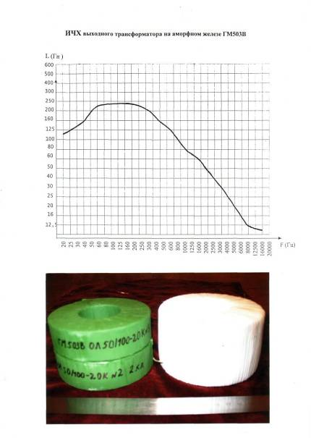
рис. 1 Внешний вид трансформаторов и график ИЧХ.

Глядя на график видно, что он очень сильно смещен в НЧ область, т.е. басы на нем не достижимы ни на каком другом железе. Сама линия очень ровная, без горбов и провалов, т.е. даже на уровне микрозвуков претензий к нему нет. Вершина плоская от 60 до 250 Гц, т.е. острого резонанса нет, это хорошо. Среднюю частоту резонанса можно взять 125 Гц. Если помните, то по исследованиям в НИКФИ основная полоса мощности джаза лежит в районе 500 Гц, классической музыки около 1000, т.е. эти жанры он отыграет на ура. Но главный его конек, это басы. Посмотрите, какая у него индуктивность на 20 Гц, и Вам станет понятно, что равному ему нет. Кривая явно уходит в инфразвук. Где бы еще найти такой тракт для полной реализации его потенциала?
Больше я ничего не могу сказать, железо пришлось отдать назад, но я успел намотать один трансформатор и послушать его на разных трактах, в SE, но без зазора, естественно в моно. Тракты оказались не готовы к такому трансформатору, их надо было капитально переделывать.

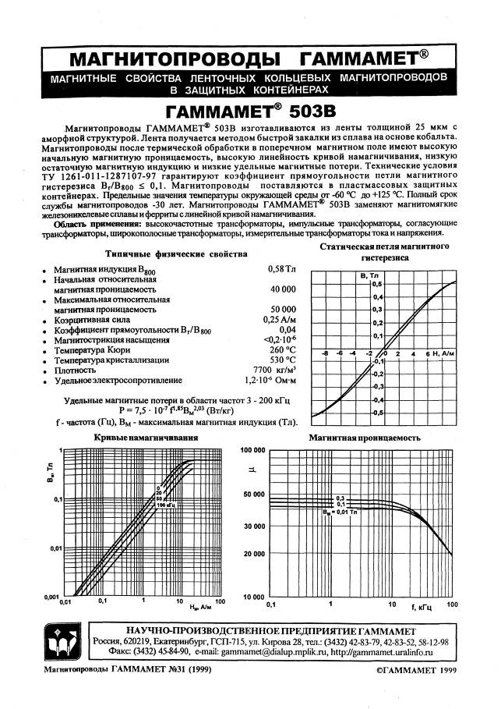
рис. 2 Характеристики сплава ГАММАМЕТ ГМ-503В

Петля гистерезиса очень узкая, коэффициент прямоугольности (ширина петли гистерезиса) 0,04 (чем меньше, тем она уже и лучше), это значит, что внутри нее даже если и будут частные петли, то им негде развернуться, и искажения будут ничтожные. Это значит, что оно спокойно выдержит перекос в сети (постоянку), идеально подходит для силовых трансформаторов.
Наклон под 45 градусов, это очень высокая линейность индукции от намагничивания (B/H).
Магнитная проницаемость (правый нижний график) практически ровная линия 40000 до 20 кГц, т.е. весь звуковой диапазон будет иметь ровную отдачу. С таким Мю витков понадобится совсем немного, т.е. обмотки можно намотать очень толстым проводом, что повысит КПД, и кроме того, большая экономия меди и денег (делал расчет для бухгалтерии одному радиозаводу).

19 ноября 2009 г.

